附件：

深圳市龙岗区人民医院电动观光车
技术参数及服务要求

一、采购需求
序号 | 产品名称 | 意向品牌 | 数量 | 单位
1 | 电动观光车 | 卓越 | 2 | 台
参考图片：
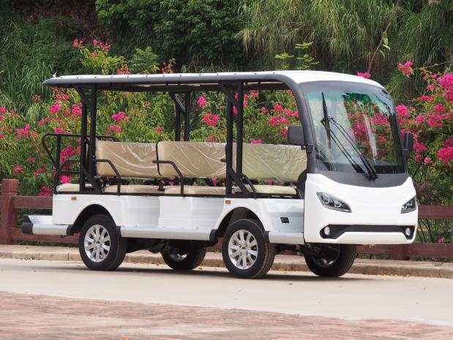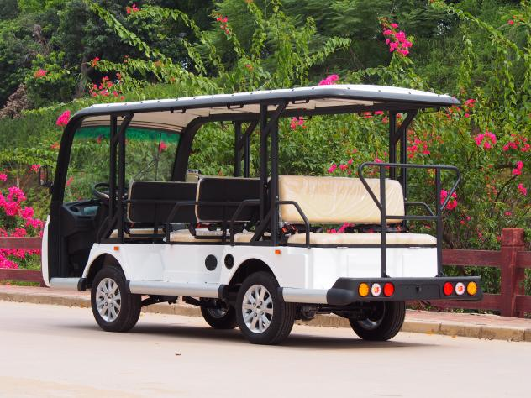
- 主要技术参数
序号 | 参数类别 | 参数要求
1 | 载客数 | 11人（包括司机）
2 | 外型尺寸：长×宽×高 | 4300mm×1500mm×2020mm
3 | 整车整备质量 | ≥1000㎏
4 | 额定载重 | ≥900㎏
5 | 前轮距 | ≥1200㎜
6 | 后轮距 | ≥1200㎜
7 | 最小离地间隙 | ≥150 ㎜
8 | 最高车速（满载） | ≥35㎞/h
9 | 制动距离 | ≤4500㎜
10 | 最小转弯半径 | 5700 ㎜
11 | 最大爬坡度（满载） | 30％
12 | 电机额定功率 | 7.5KW/72V 交流
13 | 电池 | 铅酸免维护蓄电池
14 | 充电时间 | 8-10小时
15 | 续驶里程 | 80-100㎞
16 | 轮胎 | 165/70 R13真空胎
整车基本配置：
1、车身：工程塑料材质
2、底盘：电泳后喷分钢结构，底盘坚固耐用，耐腐蚀
3、前挡风玻璃：夹胶安全玻璃
4、顶篷：工程塑料材质
5、电机：7.5KW交流电机，牵引性能优越，过载能力强，使用寿命长
6、电池：免维护铅酸蓄电池，8V/9块/180AH
7、控制调速系统： 72V 350A交流电控系统，具有过温保护电路的功能，启动更平稳
8、充电装置：全自动高效脉冲式微电脑智能充电机，充满电后自动停止，可有效延长电池使用寿命
9、悬挂系统：前部避震为独立支撑悬挂式减振器，后部为轿车式减振器悬挂，平稳舒适
10、转向系统:电动助力，方向轻便，驾驶感好
11、制动系统：四轮液压刹车、真空助力刹车平稳、制动效果好、安全可靠
12、轮胎形式：165/70 R13真空胎，铝合金轮毂
13、多功能仪表台
14、蓝牙多媒体音响
15、电子时钟
16、每个座位配置两点式安全带，每排座椅配防护链及整车配置灭火器
17、赠送遮阳帘及防滑地垫
- 其它服务要求
1.整车质保年限：不少于2年，质保期内除人为和不可抗力造成的损坏，均由供应商负责免费维修，不得额外收取任何费用。
2.日常维护保养年限：不少于5年，维保期内需要每年对电动观光车进行不少于1次的年检，年检报告原件需提交医院归档；质保期结束后，供应商仍需负责所供应电动观光车的日常维修责任，除必需的维修材料费外不得收取其他费用。
3.电动车保险：供应商需承担第1年的车辆保险。

